全国高校网上竞价采购平台

高校端普通老师用户手册

2017年12月

目 录
1 高校端业务功能 3

1.1 用户申购 3
1.1.1 竞价类 3
1.1.3 家庭自购 7
1.1.4 申购草稿 9
1.1.5 我的申购 10
1.1.6 返回修改 11
1.1.8 用户初选 13
1.1.9 中标价查询 15
1.1.10 收货管理 16
1.1.11 评价管理 17
1.1.12 模板下载 18
1.2 个人信息 19
1.2.1 个人信息 19
1.2.2 修改密码 19
1.2.3 收货地址管理 20

高校端业务功能

采购基本流程
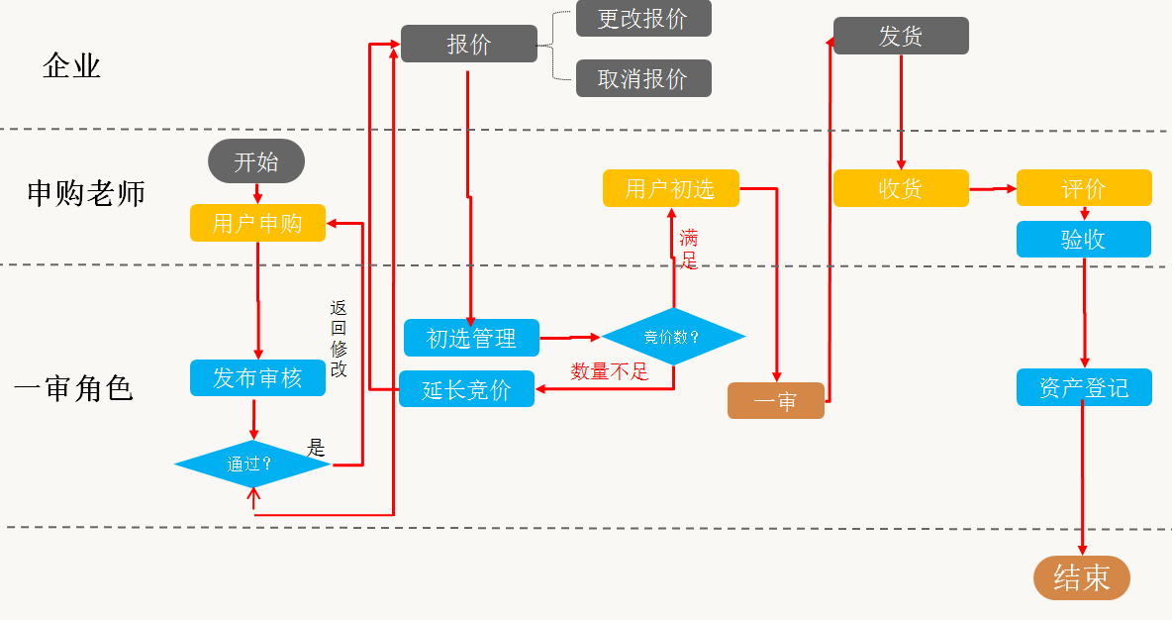

登录注册
高校网上竞价系统是一个多用户多角色使用的系统，不同用户登录时由于用户所具有的权限可能有所不同，因此登录后看到系统模块以及操作功能将有所不同。用户注册之后由高校管理员审核该用户是否有效，当管理员设置用户为有效时，该注册用户方能登录使用系统。
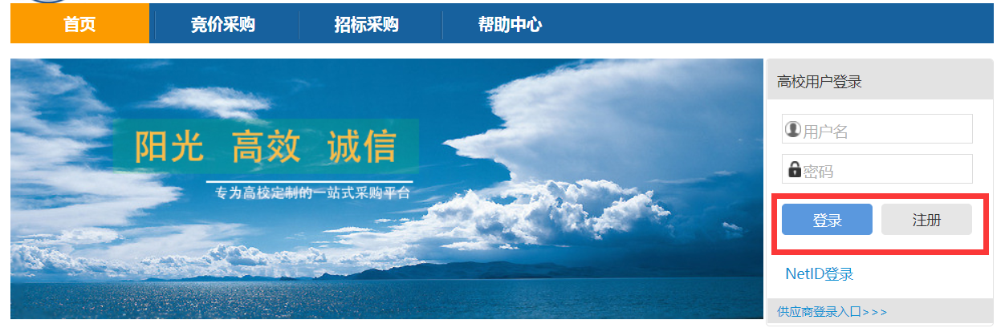

用户申购
用户申购模块主要面向普通申购用户，主要功能包括申购单的提交、竞价结果评审、打印、修改、收货管理、评价供应商等

竞价类

业务流程说明
普通申购用户通过此功能来提交需要竞价的申购单，可以直接提交管理员审核或者保存到草稿箱暂存。其主要的业务规则如下：
- 申购单必填信息项目：申购人、申购人所述部门、申购人电话、经费科目、设备类别、使用币种（交易币种）、是否送货、本单预算；
- 申购项数不限制，每个申购项必填信息包括：设备名称、品牌厂商、型号、是否标配、规格配置和申购数量；
- 申购项目自报价信息和自报厂家信息两个信息可以不填，如果需要填写就必须两个都填写；
- 申购项中自报价信息所采用的币种与主申购表必须一致；
- 所有申购项目中自报价总价不能超过10万元人民币（可以参数控制）；
- 所有竞价类成交的金额会累加到中标单位的总成交额。

功能界面
其参考界面如下图所示：
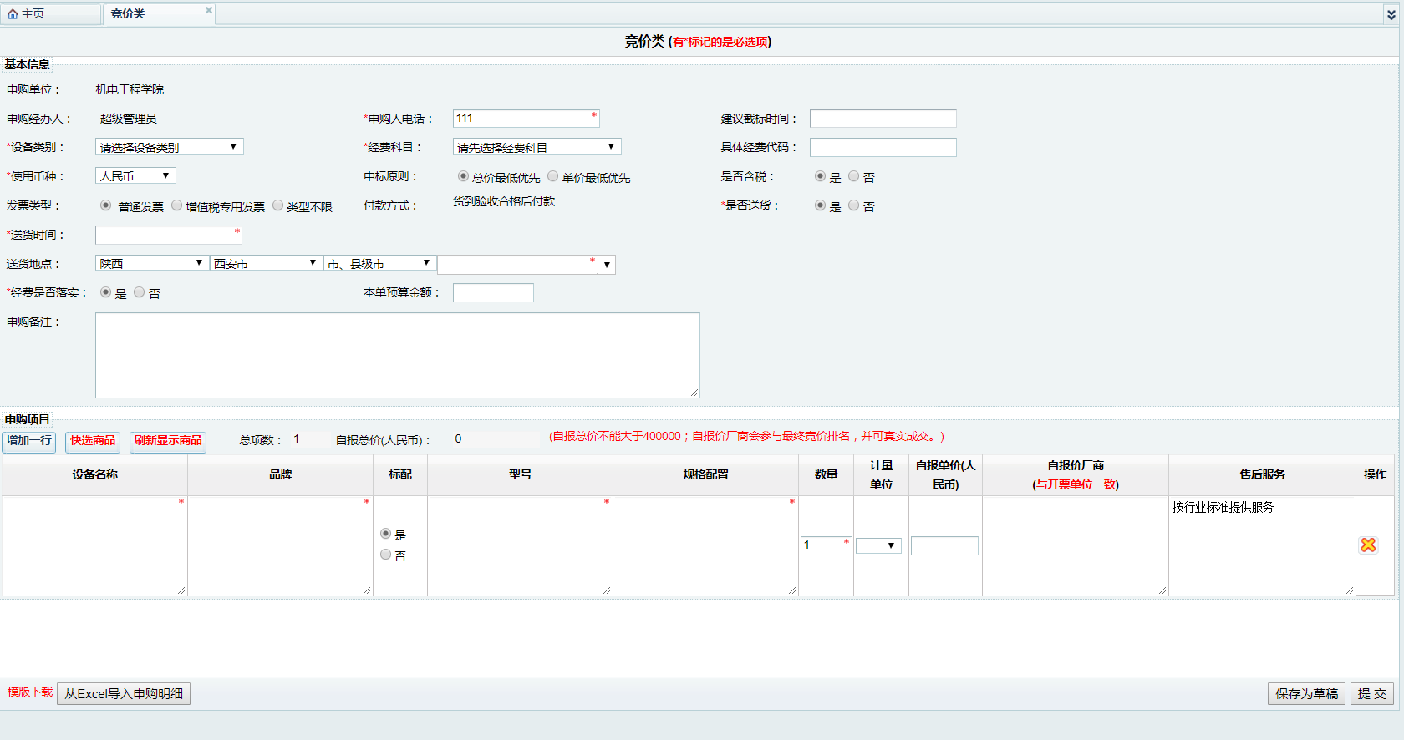
该功能页面主要特点是：
- 该页面中带红色“*”代表必填项，
- 设备类别可以由二级组成（是否启用第二级设备类别可以进行参数设置），
- 自报价总价是自动计算，送货地址可以从“个人信息—>收货地址管理”自动生成下拉列表供选择，也可以直接输入不同的收货地址；
- 对数据填写不完整的申购单，自动提示，并标红；如下图：
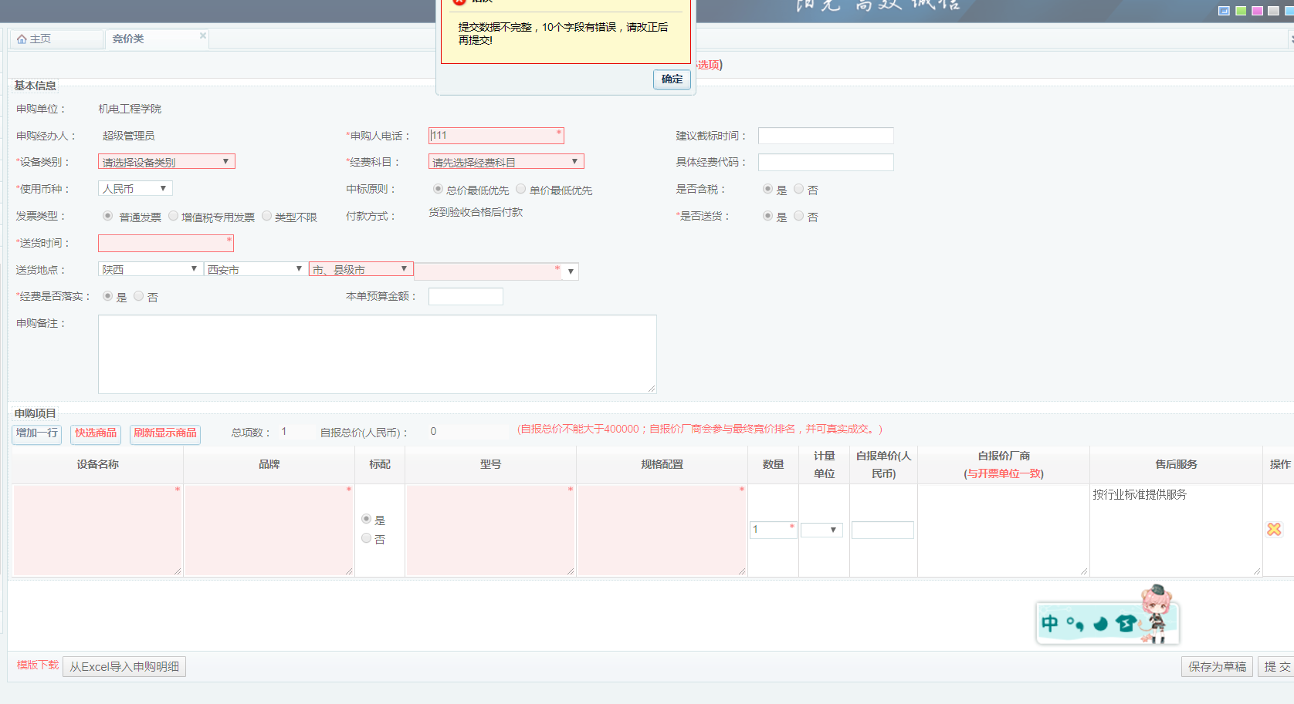

家庭自购

业务流程说明
针对高校用户发布自购自用的申购信息。申购单提交后直接进入管理员发布环节。该类申购单交易成功后，记录企业累计成交金额。

功能界面
其参考界面如下图所示：
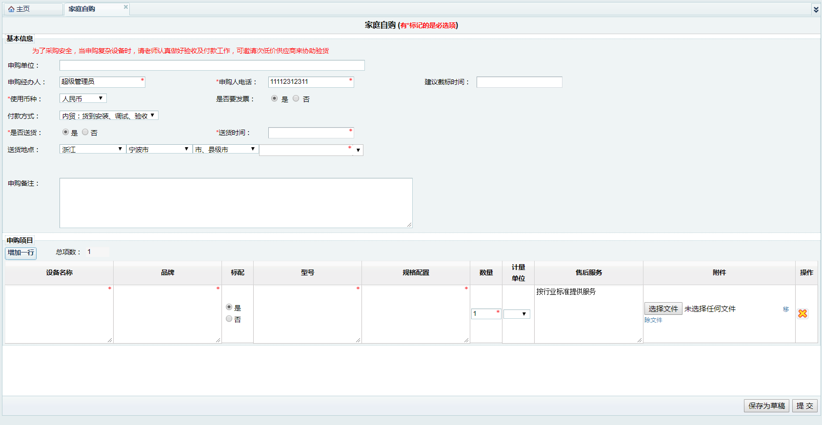

申购草稿

业务流程说明
方便申购用户为未填写完申购单时的资料暂时保存之用。对竞价类、非竞价类、多品牌申购的本人提交草稿信息都可以通过该模块进行查询，并可以进行修改提交。申购草稿中的申购单是可以删除。

功能界面
申购草稿参考界面如下图所示：
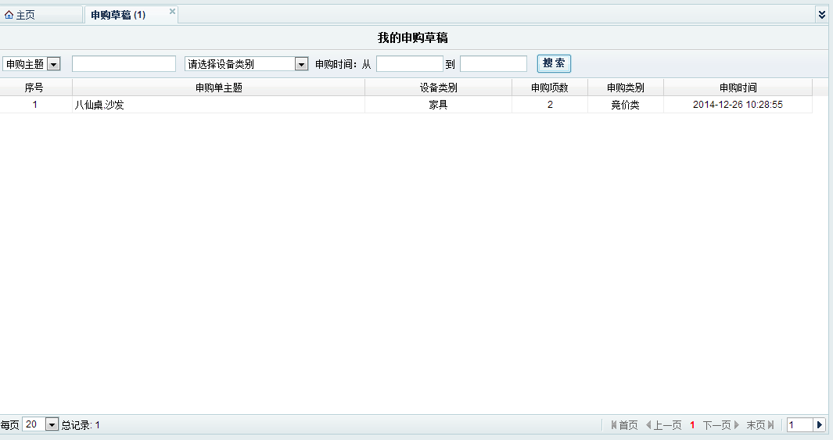
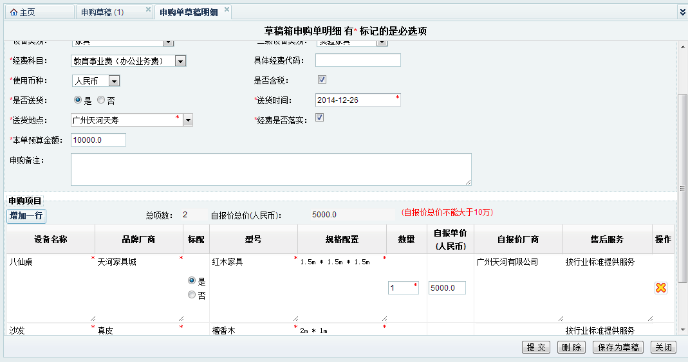

我的申购

业务流程说明
用来查询申购用户个人所有的历史申购信息及其状态，并且可以通过该模块进行、打印中标通知书、打印申购单 (完成收货后才能打印)，提交高校领导进行财务审批。

功能界面
其参考界面如下图所示：
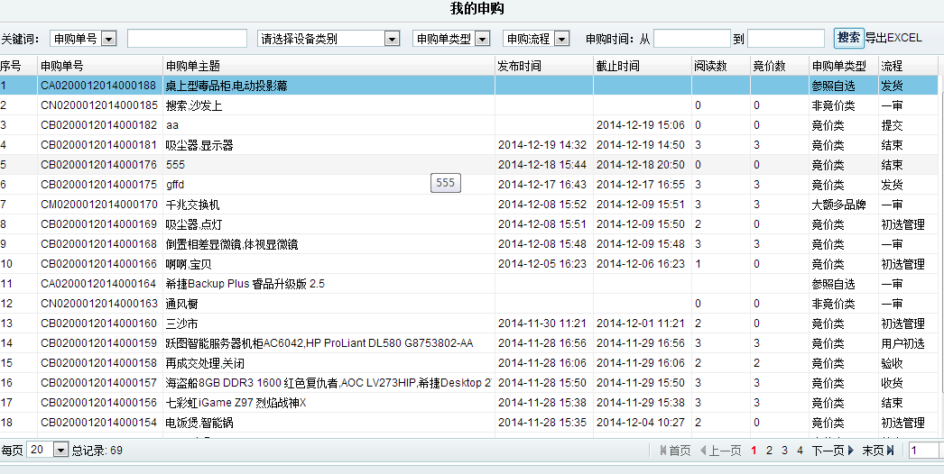
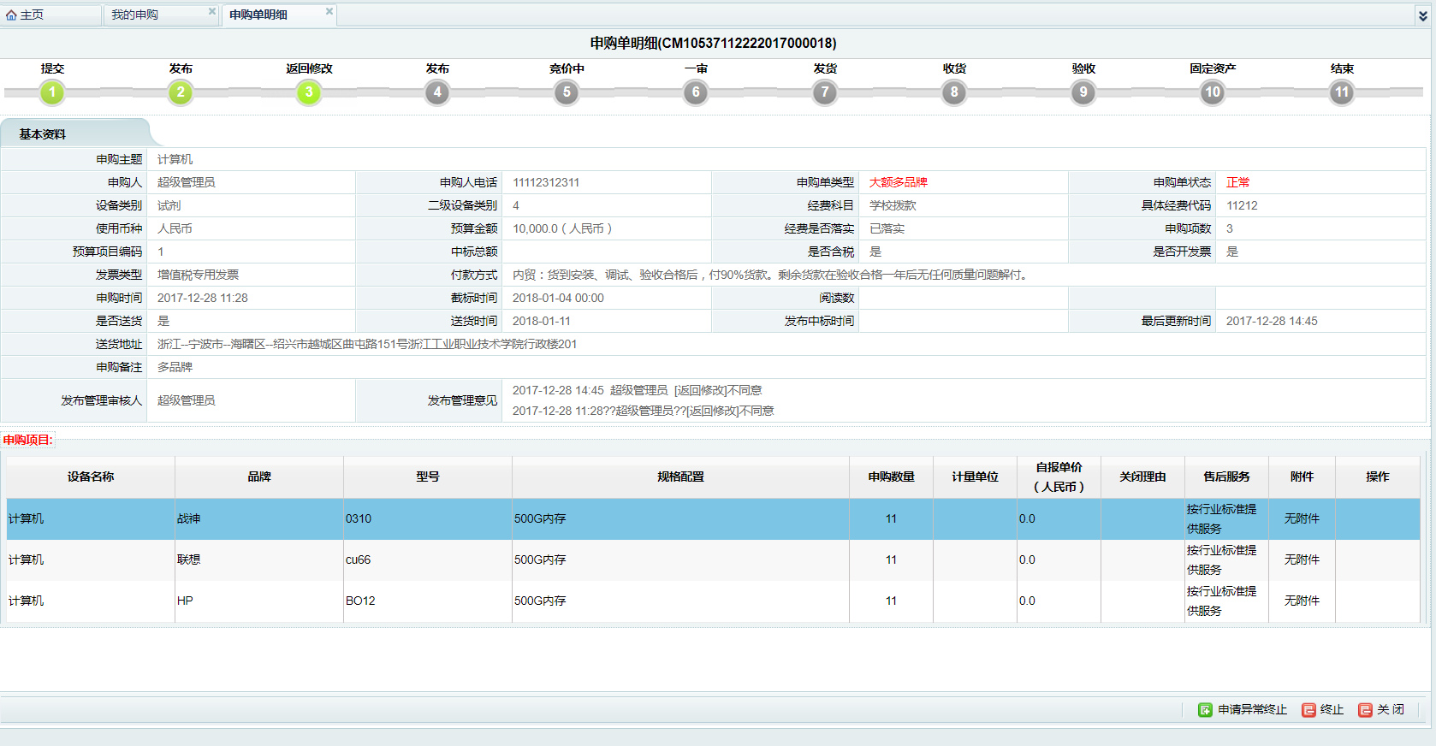

返回修改

业务流程说明
未能通过审核发布的申购单返回到申购用户，由申购用户作必要的调整。调整完成后可再次提交审核，也可以删除该申购单信息。申购单只能由申购本人进行修改和删除。

功能界面
其功能主要包括：提交管理员审核、其参考页面如下图所示：
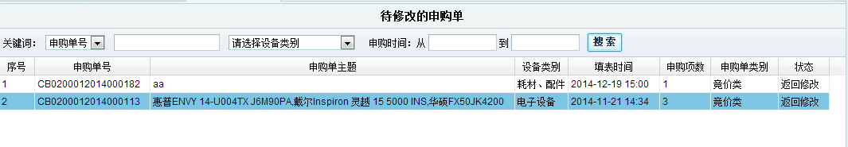
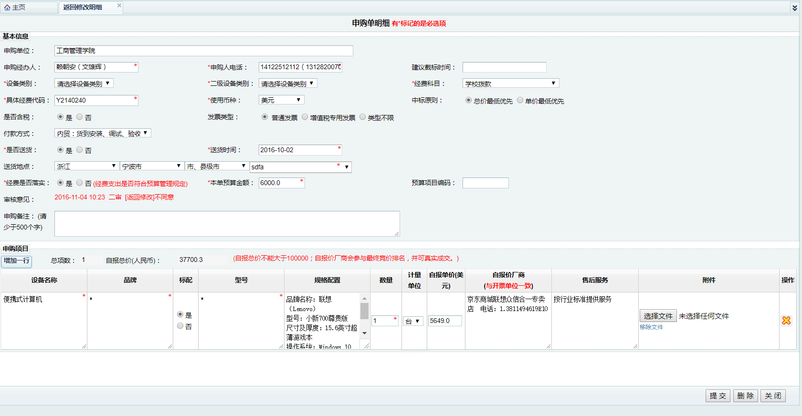

用户初选

业务流程说明
申购用户处理由管理员或系统自动（启用满足3个竞价单位自动提交到用户初选）提交过，且已达竞价截止时间的申购单，普通申购用户只能初选本人申购的申购单，初选规则：
1、竞价情况按价格从低至高进行排序，并显示竞价厂家的诚信信息，供用户参考。
2、用户初选时，需要显示自报价厂家，供申购用户参考；
3、自报厂家信息可根据参数，是否作为参与竞价单位；
3、默认选择最低价为中标厂家。当不是最低价中标原则，需要填写初选理由，并且比中标价低所有竞价信息都填写不选的原因，并提交管理员进行一审。
4、用户初选为最低价时，可不填写理由，并不必经过管理审批直接进入中标结果。

功能界面
用户初选模块基本功能包括：初选中标单位，填写初选意见，提交管理员一审。
其参考界面如下图所示：
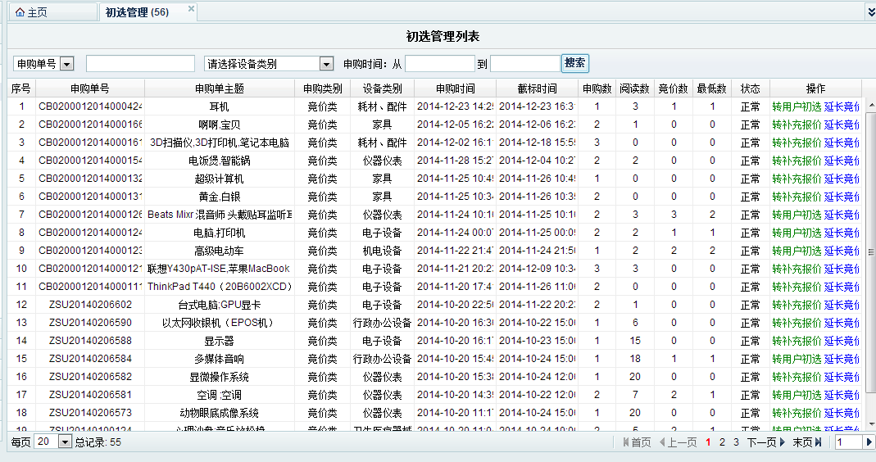
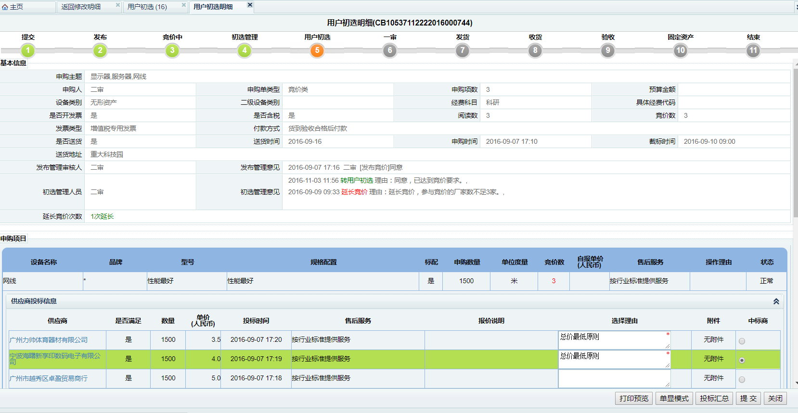

投标汇总是将该申购单所有参与竞价的供应商按投标总价排序显示，提供给申购用户做初选参考，参考界面如下图所示：
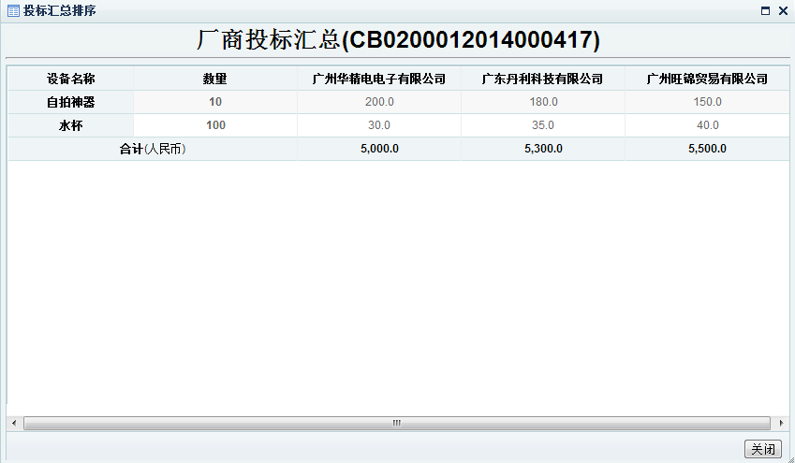

中标价查询

业务流程说明
用于查询本校历史所有成交记录及供应商信息，供申购用户参考。

功能界面
参考界面如下图所示：
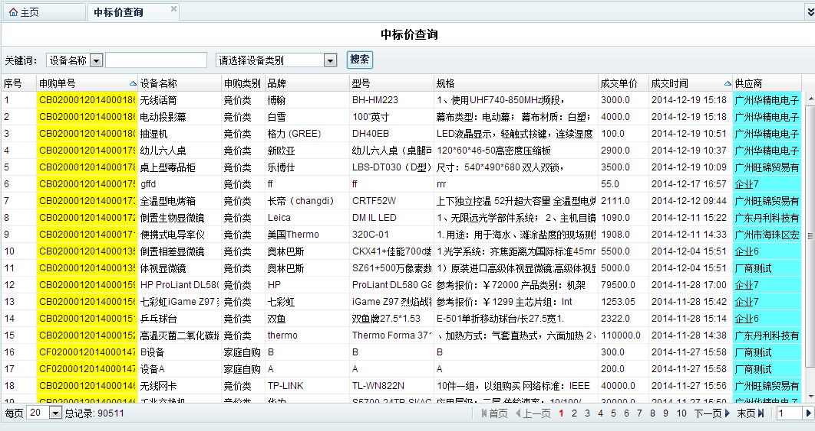
供应商基本信息参考界面：
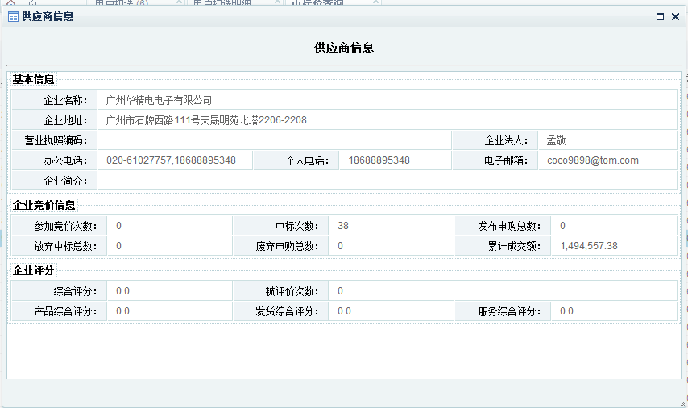

收货管理

业务流程说明
指高校申购用户收到货物后进行确认，为后续管理提供条件。当申购单存在多个申购项目，可以对单个申购项单独收货处理。

功能界面
参考界面如下图所示：
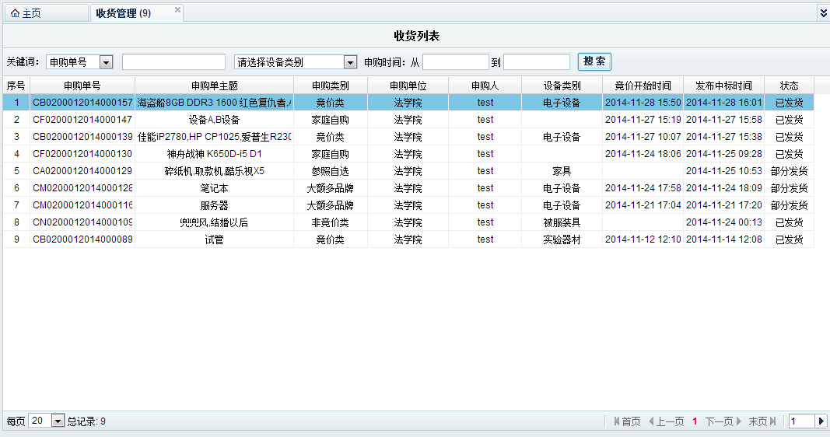
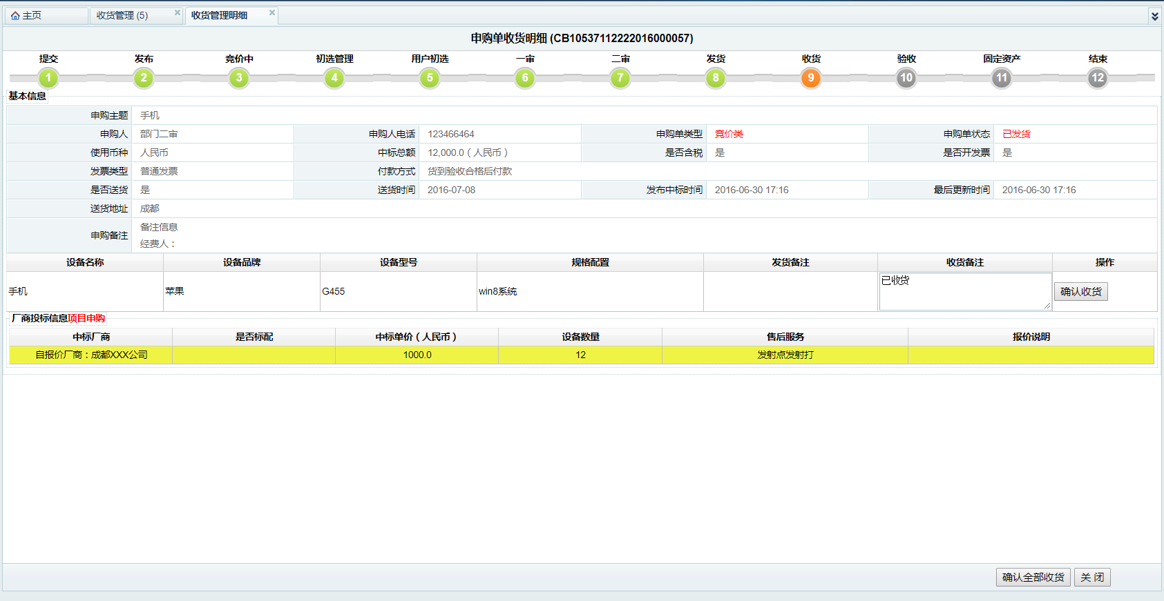

评价管理

业务流程说明
申购用户用户对此次中标厂商的发货、服务、产品质量按很好（5）、好（4）、一般（3）、差（2）、很差（1）等五级进行评价，由系统生成综合评分（按照发货、服务、产品质量三个不同的权重进行计算）。竞价系统诚信体系的信用分数加上本次交易的综合评分。对差和很差的评分，用户需要填写理由。

功能界面
其参考界面如下图所示：
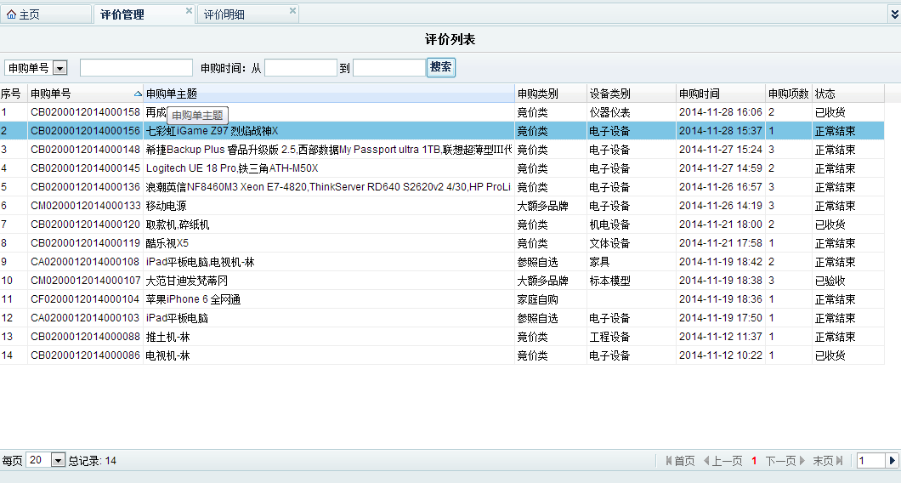
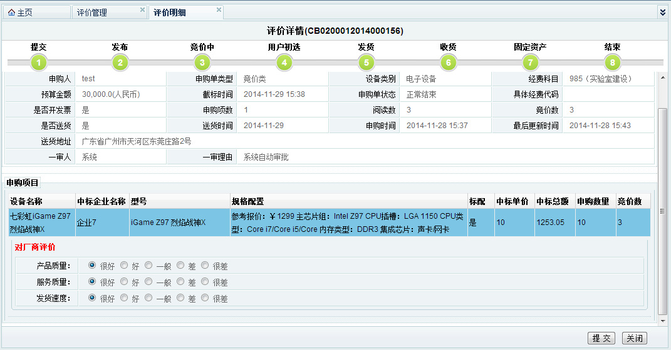

模板下载

业务流程说明
系统提供一些通用文本，供申购用户参考，例如：合同等。

功能界面
参考界面如下图所示：
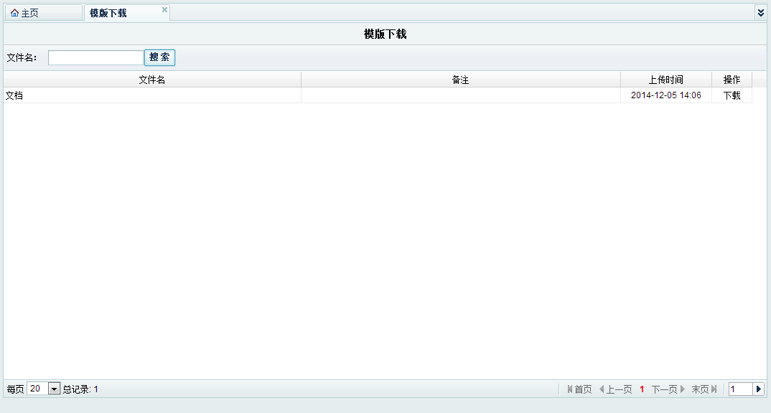

个人信息

个人信息
维护当前登录用户的个人信息。
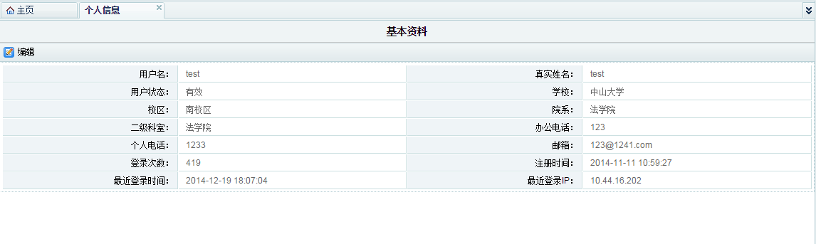

修改密码
修改当前登录用户的密码。
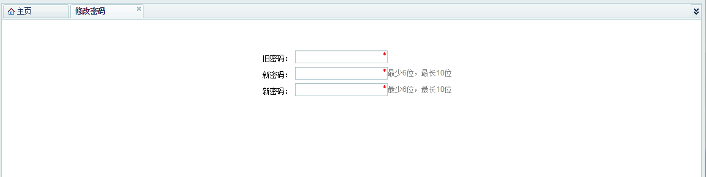

收货地址管理
维护当前登录用户的收货地址。在填写申购单时，可以进行选择这些收货地址。
